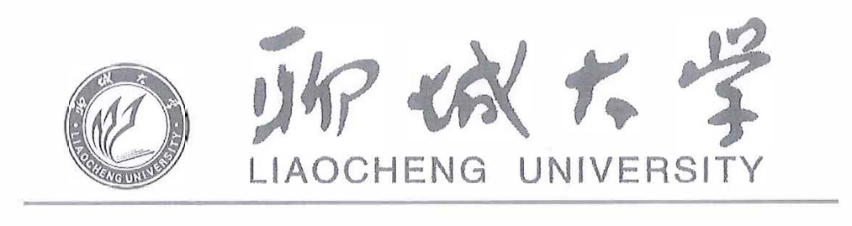

聊城大学平均学分绩点证明
姓名 |  | 学号 |  | 性别 | 女
入学日期 |  | 毕业日期 |  | 学制 | 全日制4年
院系
专业
平均学分绩点 | X.XX/5
算术平均分 | XX.XX/100

我校采用平均学分绩点（GPA, Grade Point Average）作为学生学习质量的参考标准。

GPA = $\frac{\sum{课程绩点×课程学分}}{\sum{课程学分}}$.

成绩和绩点的对应关系如下：
百分制考核成绩与绩点的对应关系 |  | 五级制考核成绩与绩点的对应关系
百分制考核成绩 | 与绩点的对应关系 | 五级制考核成绩 | 与绩点的对应关系
95 - 100 | 5 | 优秀（90 - 100） | 4.5
94 | 4.4 | 良好（80 - 90） | 3.5
...... | ...... | 中等（70 - 80） | 2.5
61 | 1.1 | 及格（60 - 70） | 1.5
60（或补考及格） | 1.0 | 补考及格 | 1.0
60以下 | 0 | 不及格 | 0

我校平均学分绩点计算范围：主修专业人才培养方案中除通识选修课外的所有课程。

聊城大学教务处（章）

2025年 6 月 17 日

Certification of Grade Point Average(GPA)
NAME |  | STUDENT ID NO. |  | SEX | Female
ADMISSION |  | GRADUATION |  | DURATION OF | 4 YEAR
FACULTY
MAJOR
GPA | X.XX/5
Average Mark | XX.XX/100

Grade Point Average(GPA) is used as the standard of students’ study quality.

GPA = $\frac{\sum{GradePoint×Credits}}{\sum{Credits}}$.

Grading System:
Hundred Mark & Grade Point Relations |  | Grade & Grade Point Relations
Hundred Mark | Grade Points | Grade | Grade Points
95-100 | 5 | Excellent(90 - 100) | 4.5
94 | 4.4 | Good(80 - 90) | 3.5
...... | ...... | Medium(70 - 80) | 2.5
61 | 1.1 | Pass(60 -70) | 1.5
60 | 1.0 | Pass(resit) | 1.0
Under 60 | 0 | Fail | 0

The calculation scope of our university's average GPA: all courses in the undergraduate talent cultivation program for the major, with the exception of general elective courses.

Office of Academic Affairs, Liaocheng University(Seal)

Date: 2025.6.17

